МІНІСТЕРСТВО ОХОРОНИ ЗДОРОВЯ УКРАЇНИ
НАЦІОНАЛЬНИЙ МЕДИЧНИЙ УНІВЕРСИТЕТ
імені О.О.БОГОМОЛЬЦЯ

«Затверджено»
на методичній нараді
кафедри патологічної фізіології
Завідувач кафедри
професор Ю.В.Биць
“___”__________2007 р.

МЕТОДИЧНІ ВКАЗІВКИ
ДЛЯ САМОСТІЙНОЇ РОБОТИ СТУДЕНТІВ
ПРИ ПІДГОТОВЦІ ДО ПРАКТИЧНОГО (СЕМІНАРСЬКОГО) ЗАНЯТТЯ

Навчальна дисципліна | «ПАТОЛОГІЧНА ФІЗІОЛОГІЯ»
Модуль № 2
Змістовий модуль № 6 | Патофізіологія травлення, печінки, нирок.
Тема заняття | Патофізіологія системи травлення.  Недостатність травлення.
Курс | 3-й
Факультет | Медичний

Київ – 2007
- Актуальність теми:
Функція системи травлення забезпечує надходження в організм їжі та води, які необхідні для підтримування життя та постачання енергетичних пластичних матеріалів. Якщо їжа, що надходить ао організму, не засвоюється, то виникає недостатність травлення.
Між різними відділами травної системи існує тісний взаємозв'язок, який в умовах патології проявляється компенсаторними можливостями цієї системи (дослід Ю. С. Лондона). Поряд з цим порушення функції однієї ланки травної системи тягне за собою порушення функцій інших.
Наслідком недостатності травлення є порушення обміну речовин, виснаження, інтоксикація, зниження реактивності. У дітей порушується ріст і розвиток.

- Конкретні цілі:

- Визначати типові патологічні стани в системі травлення: недостатність травлення (мальдигестія) та порушення всмоктування (мальабсорбція);
- Застосовувати різні принципи для класифікації найбільш поширених нозологічних форм патології травного тракту;
- Аналізувати виразкову хворобу шлунка та/або дванадцятипалої кишки як мультифакторіальну хворобу;
- Характеризувати фактори ризику виникнення виразкової хвороби шлунка та/або дванадцятипалої кишки;
- Застосовувати сучасні уявлення про механізми пошкодження та захисні можливості травного тракту для аналізу патогенезу його виразок;
- Оцінювати значення експериментального моделювання різних форм патології травного каналу для з’ясування причин і механізмів їх виникнення та розвитку;
- Застосовувати знання про роль нервової та гуморальної регуляції різних відділів травного каналу для аналізу порушень їх моторної, секреторної та всмоктувальної функцій;
- Визначати показники секреторної функції та застосовувати їх для аналізу її типових порушень;
- Аналізувати причини виникнення та механізми розвитку панкреатитів;
- Аналізувати причинно-наслідкові взаємозв’язки, вміти відокремлювати зміни патологічні та пристосувально-компенсаторні, місцеві та системні в патогенезі панкреатичного шоку;
- Аналізувати механізми порушень кишкового травлення, розвитку станів мальдигестії та мальабсорбції;
- Пояснювати патогенез клінічних проявів синдрому мальабсорбції;
- Аналізувати клінічні варіанти, причини і механізми розвитку кишкової непрохідності, пояснювати її можливі наслідки та ускладнення;

- Базові знання, вміння, навички, необхідні для вивчення теми (міждисциплінарна інтеграція):

Назви попередніх дисциплін | Отримані навички
Нормальна фізіологія | Система травлення.  Смаковий аналізатор.  Секреторні процеси в органах травлення.

- Завдання для самостійної праці під час підготовки до заняття.

  - Перелік основних термінів, параметрів, характеристик, які повинен засвоїти студент при підготовці до заняття:
Термін | Визначення
Нормальна фізиологія | Система травлення.  Смаковий аналізатор.  Секреторні процеси в органах травлення.

  - Теоретичні питання до заняття:

- Причини та наслідки гіпо- та гіперсекреції слини.
- Пародонтоз, карієс. Основні теорії етіології та патогенезу.
- Наслідки видалення різних відділів шлунка (досліди Ю. С. Лондона).
- Розлади секреторної та рухової функції шлунка.
- Сучасні уявлення про етіологію та патогенез виразкової хвороби.
- Розлад травлення в кишках, пов'язаний з порушенням секреції жовчі та панкреатичного соку.
- Взаємозв'язок пристінкового та порожнинного травлення в умовах патології.
8. Синдроми порушеного травлення та всмоктування: причини,
механізми, прояви.

  - Практичні роботи (завдання), які виконуються на занятті:
Завдання 1.
Визначити кислотність шлункового вмісту собак з порушенням секреторної функції шлунка методом титрування .
До 5 мл шлункового вмісту додати по 2 краплі n-диметил-амідоазобензолу і фенолфталеїну. Виникає червоне забарвлення. Титрувати 0,1 М розчином NaОН в умовах постійного перемішування до появи жовто-рожевого(І), потім лимонно-жовтого (II) і рожевого забарвлення (III). Після кожного титрування слід відзначати кількість витраченого лугу. Кислотність шлункового соку визначати в кількості лугу (мл), що витрачено на титрування. Перший етап титрування (І) відповідає визначенню вільної НСІ, третій (III) — загальній кислотності. Середнє арифметичне результатів другого і третього етапів ((II + III)/2 ) титрування відповідає всій НСІ (сумі вільної та зв'язаної НСІ). Кількість зв'язаної НСІ визначають відніманням значення вільної кислоти від значення всієї НСІ. Розрахунок проводити на 100 мл шлункового вмісту і виражати у титрапійних одиницях або в мілімолях на літр.

Завдання 2.
Визначити рН шлункового вмісту за допомогою індикаторного паперу.
На індикаторний папір нанести 2 краплі шлункового вмісту рН визначати за зміною кольору індикаторного паперу.

Завдання 3.
Дослідити шлунковий вміст на наявність молочної кислоти.
До 5 мл 1% розчину фенолу по краплям додавати 1% розчин хлориду заліза (III) до одержання аметистового (бузково-фіолетового) забарвлення, потім також по краплям додати шлунковий вміст.
У разі наявності молочної кислоти розчин жовтіє.

Рекомендації щодо оформлення результатів роботи
Результати досліду подати у вигляді таблиці:

№  шлун-  кового вмісту | Титраційна кислотність, ммоль/л |  |  |  | рН | Молочна кислота, ммоль/л | Висновки
 | Вільна  НСІ,  ммоль/л | Вся  НСІ,  ммоль/л | Зв'язана  НСІ,  ммоль/л | Загальна кислотність, ммоль/л

Зміст теми:
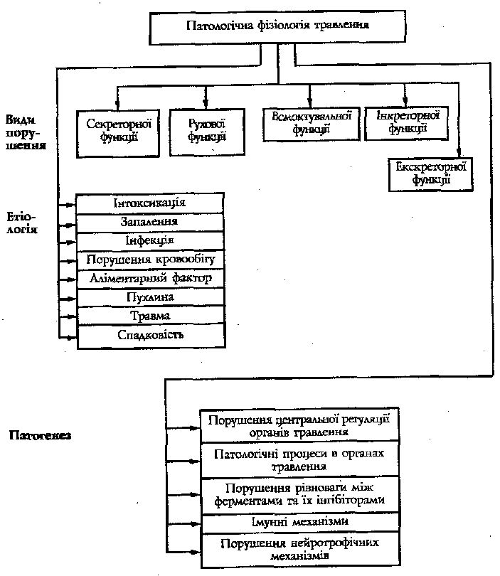
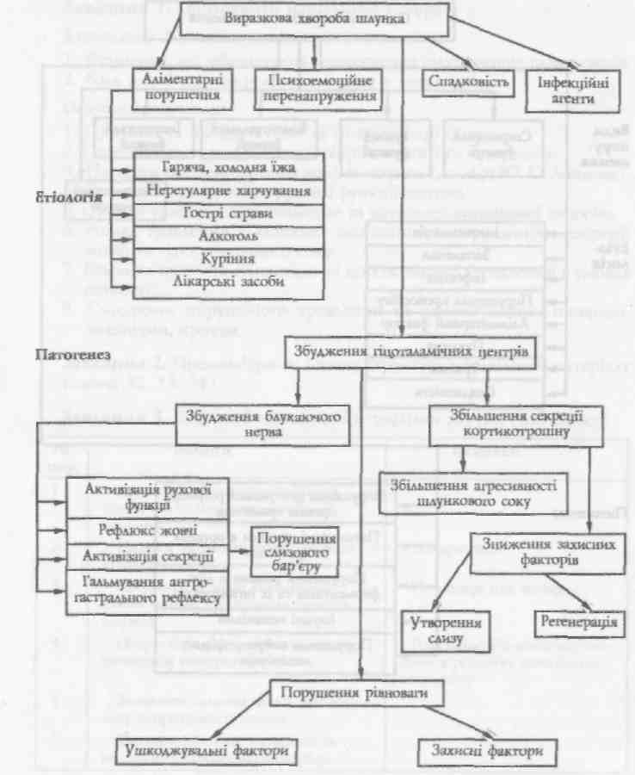

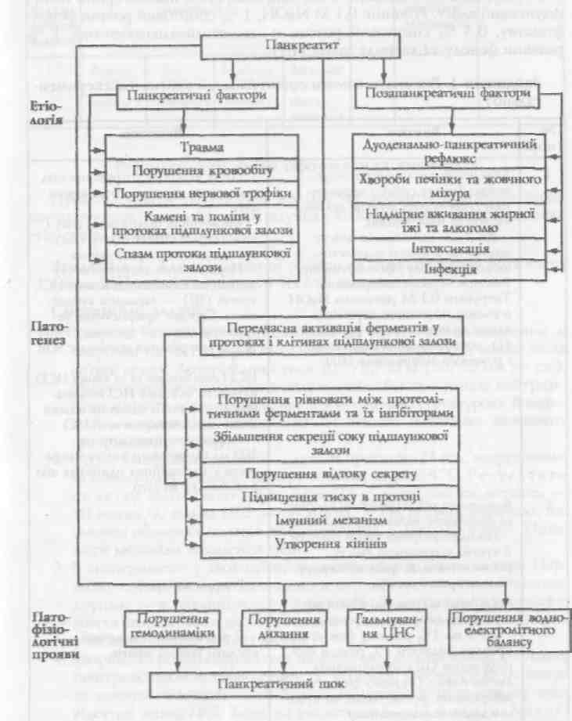

Матеріали для самоконтролю:

А. Завдання для самоконтролю.

1. З метою моделювання виразки шлунка у тварини викликали склерозування гастральних артерій. Який провідний механізм пошкодження слизової оболонки шлунка в цьому експерименті?
А. Дисрегуляторний.
Б. Нейродистрофічний.
В. Механічний.
Г. Ішемічний.
Д. Нейрогуморальний.

2. У хворого із синдромом Золлінґера—Еллісона (пухлина підшлункової залози) відзначається збільшення секреції і кислотності шлункового соку та пептичні виразки дванадцятипалої та худої кишки. Яка з перерахованих речовин секретується вказаною пухлиною і спричинює ці зміни?
А. Секретин.
Б. Вазоактивний інтестинальний пептид.
В. Пепсин.
Г. Трипсин.
Д. Гастрин.

3. Чоловік, 20 років, що брав участь у ліквідації наслідків аварії на Чорнобильській АЕС, захворів на пародонтоз. Який найважливіший етіологічний фактор розвитку захворювання в цьому випадку?
А. Дефіцит заліза.
Б. Емоційне перенапруження.
В. Неповноцінне харчування.
Г. Підвищення фізичного навантаження на зубощелепний апарат.
Д. Стрептококи порожнини рота.

4. У хворого із запаленням трійчастого нерва останніми роками прогресує пародонтоз. Який головний фактор розвитку захворювання в даному випадку?
А. Зниження імуноглобулінів в слині.
Б. Зниження фагоцитарної активності лейкоцитів.
В. Нейродистрофічні порушення в пародонті.
Г. Підвищення тонусу блукаючого нерва.
Д. Гіперсалівація.

5. У гастроентерологічне відділення потрапив хворий, 57 років, з підозрою на синдром Золлінґера—Еллісона, про що свідчить різке збільшення рівня гастрину в сироватці крові. Яке порушення секреторної функції шлунка найбільш імовірне?
А. Гіперсекреція гіперацидна.
Б. Гіпосекреція гіперацидна.
В. Ахілія.
Г. Гіпосекреція гіпоацидна.
Д. Гіперсекреція гіпоацидна.

6. Хворий з високою механічною кишковою непрохідністю скаржиться на біль у животі, надмірне багаторазове блювання протягом останніх трьох годин, задишку. Об’єктивно: частота серцевих скорочень 110 за 1 хв, артеріальний тиск — 90/50 мм рт. ст., гематокритне число — 0,52, гіпонатріємія. Який провідний механізм серцево-судинних порушень у хворого?
А. Негазовий алкалоз
Б. Газовий ацидоз.
В. Дегідратація, гіповолемія.
Г. Кишкова аутоінтоксикація.
Д. Гіпоксія.

7. У хворого, який тривалий час приймав глюкокортикоїди, при фіброгастроскопії виявлені ерозії та виразки в шлунку та дванадцятипалій кишці. Який механізм визначає їх розвиток?
А. Збільшення продукції простагландинів Е1, Е2.
Б. Зниження впливу гістаміну на слизову оболонку шлунка.
В. Підвищення тонусу симпатичної нервової системи.
Г. Недостатність факторів захисту слизової оболонки.
Д. Зниження секреції та кислотності шлункового соку.

8. Лікар-стоматолог під час обстеження ротової порожнини чоловіка, якому 5 років тому видалили шлунок, виявив атрофічно-запальні процеси слизової оболонки ротової порожнини, ясен, язика. Чим зумовлені ці зміни?
А. Дефіцитом вітаміну С.
Б. Дефіцитом вітаміну В12.
В. Дефіцитом вітаміну В1.
Г. Порушенням харчування.
Д. Психоемоційним перенапруженням.

9. Хворий звернувся до лікаря зі скаргами на гнійні виділення з ясенних карманів та розхитування зубів. Що спричинило гнійний парадонтит у пацієнта?
А. Гіперсалівація.
Б. Вірусна інфекція.
В. Бактеріальна інфекція.
Г. Протозойна інфекція.
Д. Місцева анафілаксія

10. У тварини змоделювали карієс. Який найважливіший компенсаторний механізм розвитку цього захворювання?
А. Утворення одонтобластами вторинного дентину.
Б. Новоутворення емалі.
В. Гіпотрофія слинних залоз.
Г. Пригнічення фагоцитозу.
Д. Гіперфункція прищитоподібних залоз.

Б. Задачі для самоконтролю:

- Хворого, 40 років, госпіталізовано до хірургічного відділення зі скаргами на гострий біль у надчеревній ділянці, який виник після ситної вечері. Артеріальний тиск 10,7/6,7 кПа (80/50 мм рт. ст.). Мікроскопічне дослідження калу виявило багато крапель нейтрального жиру та м'язових волокон зі збереженою структурою. В анамнезі — хронічний холецистит. Пояснити патогенез зниження артеріального тиску.
- Щура якого попередньо не годували протягом 24 год, знерухомили та помістили у холодову камеру з температурою 4 °С. Результати аналізу шлункового вмісту через 24 год: загальна кислотність — 90 ммоль/л, вільна НСІ — 60 ммоль/л. На розтині виявлено, що слизова оболонка шлунка гіперемійована, є декілька ерозій. Пояснити механізм виявлених змін.
- В експерименті у двох собак створено непрохідність кишок. Першому собаці лігатуру накладено в першій третині тонкої кишки, другому — в ділянці товстої кишки. Чи буде різниця у тривалості життя тварин? Як пояснити механізм розвитку основних порушень у випадку непрохідності кишок?
- Хворий, 38 років, скаржиться на печіння у ділянці язика, відрижку повітрям, пронос, стомлюваність, задишку. Об'єктивно: шкіра та слизові оболонки бліді, язик малиновий. У шлунковому соку відсутня вільна НСІ. Загальна кислотність — 12 ммоль/л. Аналіз крові: еритроцити —2,1 • 10¹² в 1 л, Hb — 3,6 ммоль/л, колірний показник — 1,4; анізо- та пойкілоцитоз. Як пояснити диспепсичні явища у хворого? Який патогенез виявлених змін?

- Рекомендована література:
Основна:
- Патологічна фізіологія / За ред. М. Н. Зайка, Ю. В. Биця. - К.: Вища шк., 1995. - С. 481-504.
- Патологическая физиология / Пол ред. Н. Н. Зайко, Ю. В. Бьіця. - К.: Логос, 1996. - С. 477-500.
- Посібник до практичних занять з патологічної фізіології / За ред. Ю.В.Биця та Л.Я.Данилової. - К.: Здоров’я, 2001. - 328 -336 с.
Додаткова:
1. Патофизиология. Курс лекций; Учеб. пособие / Под ред. П. Ф. Литвинкою. - М.: Медицина, 1995. - С. 539 - 560.
- Пелещук А. II., Пер є дерій В.Г., Свінцицький О.С. Гастроентерологія. - К.: Здоров'я, 1995. - 303 с.
- Физиология и патофизиология желудочно-кишечного тракта / Под ред. Дж. М. Поляка, С. Р. Блума, Н. А. Райта, А. Г. Батлера. - М.: Медицина,
1989. - 496 с.

